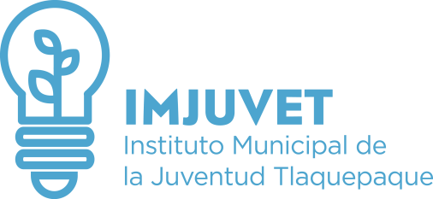

Total Personas Becadas

INFORME TRIMESTRAL DE ATENCIÓN CIUDADANA

% Hombres

El Instituto Municipal de la Juventud en Tlaquepaque, brinda el servicio de atención ciudadana, donde se brinda la asesoría, orientación e información de los programas y servicios que se brindan, y se les invita a llenar un registro, de los cuales se registraron de Abr a Jun del 2019, los siguientes:

3

% Mujeres

2019 ABRIL

62%

38%

2019 MAYO

51%

151

306

49%

2019 JUNIO

105

45%

55%

